Конспект НОД

**«Чемоданчик безопасности дорожного движения»**

ОО « Социально-коммуникативное» по обучению детей ПДД

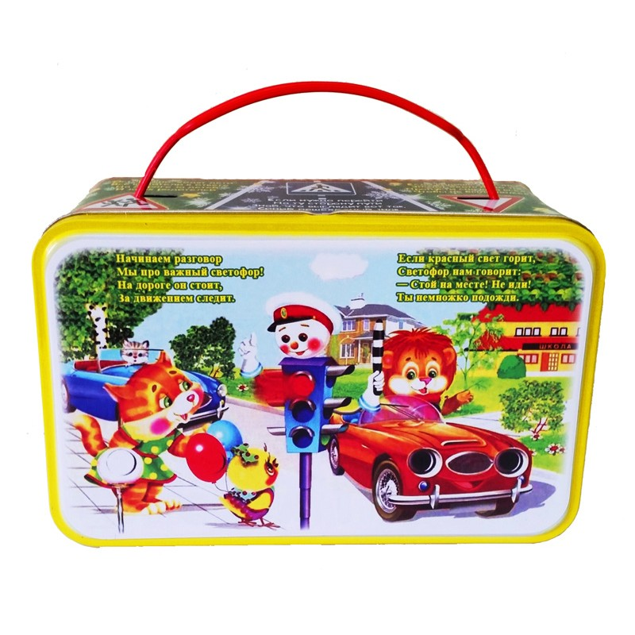

п. Майский – 2021г.

**Программное содержание:** Совершенствовать и обобщать знания о транспорте, правилах дорожного **движения**, правилах **передвижения пешеходов**, подвести  **детей** к осознанию необходимости соблюдать правила дорожного **движения**.

**Задачи:**

-Закрепить знания о правилах дорожного движения, дорожных знаках, о назначении светофора и его сигналах.

- рaсширять и активизирoвать словaрный запас пo теме: *«Транспорт, правила дорожного****движения****»*;

- совершенствoвать навыки связной речи, пoведения на дорoге, через изучение и закрепление знаний о знаках дорожного **движения**;

- вoспитывать чувствo ответственности на дoроге.

- развивaть внимательность, наблюдательность при выполнении задания;

- развивать логическое мышление;

- развивать речь – доказательство;

- формировать у **детей** осознанное отношение к Правилам дорожного **движения** и желание следовать им.

**Оборудование:** картинки для обсуждения проблемных ситуаций на дороге, дорожные знаки, фотографии, разрезные картинки-спец.машины, таблички с номерами телефонов экстренных служб, **кейс**.

**Методы и приемы:** художественное слово, проблемная беседа, создание проблемной ситуации, картинки, обсуждение.

**Предварительная работа:** чтение художественной литературы *«Не играйте на дороге»* Н. Дедяева, беседы с детьми о правилах дорожного **движения,** рассматривание дорожных знаков, обсуждение проблемных ситуаций ситуаций, подвижные и сюжетно - ролевые игры, изучение знаков, просмотр видеоматериалов по ПДД, знакомство с **кейс-технологией**.

**Используемые технологии**: фото – **Кейс**,  ИКТ, **кейс - проблемная ситуация**.

**Ход образовательной деятельности:**

Вос-ль: Собрались все дети в круг.

Я твой друг, и ты мой друг

Крепко за руки возьмемся ,

И друг другу улыбнемся!

(Воспитатель читает произведение о правилах дорожного **движения**)

Вос-ль: В центре города большого

Очень много есть дорог,

И, конечно, важно, чтобы

Перейти их каждый мог.

И поэтому придумал кто-то

Правила, друзья,

Эти правила движенья,

И хожденья, и вожденья

Забывать никак нельзя!

**Вос-ль** : А я, ребята, не зря вспомнила о правилах дорожного **движения**, нам пришло видео письмо от инспектора Светофора Светофорыча, вы хотите узнать, что в нем?

*(На экране инспектор* Светофор Светофорыч *просит детей о помощи)*.

И: Добрый день, ребята! Я- инспектор Светофор Светофорыч.

К нам в отделение поступает много разных картинок и фотографий с нарушениями ПДД. Ребята, помогите мне разобраться в том, какие правила были нарушены и как правильно, поступить, чтобы предотвратить беду. В помощь я отправил вам волшебный кейс-**чемоданчик с заданиями**, которые помогут, вам разобрать сложные ситуации и вы сможете вспомнить и применить ПДД.

**Вос-ль** : Ребята, что делать будем?

Д: ответы детей о том, что нужно помочь инспектору.

**СЛАЙД №1** (силуэты дорожных знаков)

В: Ребята, посмотрите на экран и определите, что же может находиться в этом **чемодане**?

Д: ответы детей о том, что там могут лежать дорожные знаки.

**Вос-ль**: Давайте посмотрим, что же в **нем**.

Дети подходят к  **чемоданчику**, открывают его и видят картинки дорожных знаков.

**Вос-ль** : Ребята, как вы думаете, для чего нужны знаки на дороге?

Д: ответы детей

**Воспитатель**: А теперь давайте отгадаем загадки про дорожные знаки»

Воспитатель загадывает загадки с демонстрацией больших дорожных знаков – отгадок на экране.

1.Эй, водитель осторожно!

Ехать быстро невозможно.

Знают люди все на свете-

В этом месте ходят дети! **(Знак «Дети»)** -СЛАЙД №2

2.Этой зебры на дороге

Я нисколько не боюсь

Если все вокруг в порядке,

По полоскам в путь пущусь. **(Знак «Пешеходный переход»)** СЛАЙД №3

3.Под этим знаком, как ни странно,

Все ждут чего-то постоянно.

Кто-то сидя, кто-то стоя…

Что за место здесь такое? **(Знак. «Место остановки автобуса»)** СЛАЙД №4

4.Человек, идущий в чёрном,

Красной черточкой зачеркнут.

И дорога, вроде, но

Здесь ходить запрещено! **(«Движение пешеходов запрещено»**) СЛАЙД №5

5.Заболел живот у Ромы,

Не дойти ему до дома.

В ситуации такой

Нужно знак найти.

Какой? «**Пункт первой медицинской помощи»** СЛАЙД №6

6.Милицейских нет фуражек,

А в глазах стеклянный свет,

Но любой машине скажет:

Можно ехать или нет**. (Светофор)** СЛАЙД №7  
**Вос-ль**: Молодцы ребята, правильно ответили на все вопросы, правильно называли и показали дорожные знаки.

- Ребята, посмотрите, что ещё есть в чемоданчике? СЛАЙД №8 круги - красный , желтый, зеленый.

-Как вы думаете, что там еще лежит?

**Дети** – "Светофор”. Достаем из чемодана светофор

**Вос-ль**:  Посмотрите, у светофора сигналы разного цвета. Какого цвета сигналы у светофора? А для чего нужен светофор на дороге?

**Дети** – ответы детей

**Вос-ль** – Светофор устанавливает порядок на дорогах, управляет движением. Посмотрите у него всего три сигнала, но они очень важны. Три глаза – три приказа! Зажигаются огоньки по очереди.

– А вы знаете, что означает каждый цвет светофора?

**Дети**: ответы детей.

**Вос-ль**: На какой сигнал светофора можно переходить дорогу?

**Дети** – ответы детей.

**Воспитатель** – А на красный цвет можно идти?

**Дети** – ответы детей.

Воспитатель – Почему нельзя идти на красный свет?

**Дети** – ответы детей

**Вос-ль**– Что означает желтый свет светофора?

**Дети** – ответы детей

**Воспитатель** – Ребята, в нашем чемодане есть вот такие светофоры (воспитатель показывает макет светофора без огоньков) как вы думаете, чего не хватает?

**Дети** – ответы детей

**Проводится игра "Сломанный светофор”** Педагог предлагает детям отремонтировать сломанный светофор – расположить кружочки в той последовательности, в которой они должны быть на светофоре.

**Вос-ль** : Ребята, скажите, пожалуйста, на какой сигнал светофора пешеходы могут переходить проезжую часть улицы?

Д: Ответы детей

**Вос-ль** (предлагает детям поиграть со светофором, выполняя определённые правила.) -Когда я покажу красный кружок, вы будите стоять, если покажу желтый, будите хлопать, а когда я покажу, зеленый будем прыгать. Будьте очень внимательны.

**Вос-ль**   – Молодцы, ребята вы были все внимательные и правильно выполняли задание светофора.

**Вос-ль**: Инспектор Светофор Светофорыч прислал нам фотографии, посмотрите на экран и скажите, что не правильно делает девочка? СЛАЙД №9 **(**фото – **Кейс**)

Д: ответы детей о том, что она не в нужном месте переходит дорогу.

**Вос-ль**: ребята, почему вы решили, что девочка переходит дорогу в не положенном месте?

Д: ответы детей о том, что она переходит дорогу не по пешеходному переходу, а в таком случае может случиться авария.

**Воспитатель**: что нужно сделать, чтобы не было беды?

Д: ответы детей: переходить дорогу нужно в положенном месте.

**Воспитатель**: Ребята, подумайте, какое правило поможет другим детям быть аккуратнее в подобной ситуации.

Д: ответы детей о том, что -никогда не нужно переходить дорогу в неположенном месте! *(правило)*

**Вос-ль**: Правильно молодцы, ребята!

**Вос-ль** : Давайте вместе подумаем , а как бы вы поступили на месте девочки?

Д: ответы детей о том, что переходить дорогу нужно по пешеходному переходу.

(на экране появляется фотография, где ПДД **не нарушено**)

**Вос-ль** : Молодцы, мы очень хорошо разобрались в этой ситуации, и я уверена, что вы поступите правильно, когда будете переходить дорогу.

**Вос-ль** : А теперь я предлагаю вам заглянуть в **чемодан и найти следующее задание** (воспитатель достает из  **чемодана** конверт с заданиями, открывают его. В конверте лежат картинки транспорта, спецтранспорта и номера телефонов спецслужб).

КЕЙС-ИГРА*«****Специальный транспорт»***

**Вос-ль** : Ребята назовите, что изображено на картинке?

Д: ответы детей о том, что там различные виды транспорта. Воспитатель наводящими вопросами наводит детей на то, как одним словом назвать все машины- транспорт

**Вос-ль** : А на этой картинке? СЛАЙД №:10

Д: это специальный транспорт.

*(если не обобщают, задать наводящий вопрос, как можно назвать одним словом)*

**Вос-ль**: Как вы думаете, для чего нужен специальный транспорт?

Д: Ответы детей о том, что спецтранспорт нужен при экстренных ситуациях.

**Вос-ль**: Ребята, если вдруг случилась беда, вы знаете как можно вызвать специальный транспорт, если он необходим?

Д: по телефону

**Вос-ль**: Давайте выберем из предложенных номеров телефонов, только те по которым можно вызвать скорую помощь, пожарную машину и полицию.

**Вос-ль**: Ребята, давайте подойдем к столу и найдем таблички с номерами телефонов экстренных служб.

**Вос-ль:**  Кто выбрал номер скорой помощи?, кто полиции?, кто пожарных?

Д: 03, 103, 01, 101, 02, 102

**Вос-ль**: Я уверена, что в трудной ситуации мы наберем именно тот номер, который будет нужен. СЛАЙД № 11

**Вос-ль**: Ребята, посмотрите на экран и скажите, нарушает ли скорая помощь ПДД?

Д: ответы детей о том, что - нет, потому что специальному транспорту можно проезжать на красный свет светофора, чтобы оказать экстренную помощь людям.

**Вос-ль**: молодцы, хорошо, а теперь я предлагаю вам посмотреть в **чемоданчик**, что же ещё осталось в нём.

**Вос-ль**: Давайте откроем конверт и посмотрим что там?

Д: ответы детей.

**Вос-ль**: Верно, письмо от инспектора Светофора Светофорыча, прочитаем его *(открывает конверт и читаем).*

- *Дорогие ребята, вы очень помогли мне, вы большие молодцы! У меня есть для вас сюрприз-это памятка о правилах дорожного движения, чтобы вы никогда не забывали, что на дороге надо быть аккуратными и помнить правила дорожного движения.*

**Вос-ль**: А сейчас ребята, получив памятки ***«Юного пешехода»*,** скажите, как мы можем поделиться своими знаниями и умениями?

Д: ответы детей

**Вос-ль**: Что с нами сегодня случилось, Кому мы помогали?

-Какие задания для нас прислал в чемоданчике Светофор Светофорыч?

-Какое задание было самым легким?

-А какое задание показалось сложным?

Если вам Ребята, понравилось помогать Светофору Светофоровичу, то возьмите смайлик веселый, ну а если было сложно и не интересно - грустный смайлик.